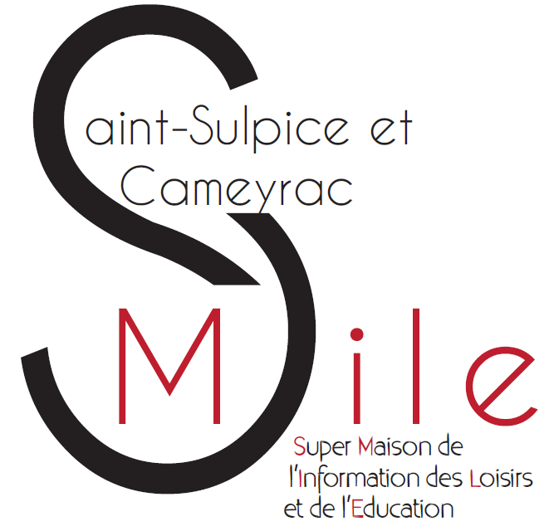

PROGRAMME VACANCES SMILE JEUNESSE Octobre 2018 Semaine n°1
Pour les 11-17 ans | Après-Midi  14h - 19h
Lundi 22 Octobre | Jeux d’équipes « blind test »
Mardi 23 Octobre | Concours top chef
Mercredi 24 Octobre | Fabrication de bijoux « bracelet jonc »
Jeudi 25 Octobre | Sortie Escalade à Mérignac
Vendredi 26 Octobre | Fabrication de cosmétiques « maison »

PROGRAMME VACANCES SMILE JEUNESSE Octobre 2018 Semaine n°2
Pour les 11-17 ans | Après-Midi  14h - 19h
Lundi 29 Octobre | Fabrication d’un hôtel à insectes
Mardi 30 Octobre | Cuisine cake pops
Mercredi 31 Octobre | Sortie Escape Game à Bordeaux
Jeudi 1 novembre | FÉRIÉ
Vendredi 2 Novembre | Popcorn ciné au SMILE

Seule la journée de sortie est payante.
Si le thème d’une activité proposée ne vous intéresse pas vous pouvez quand même venir profiter de votre maison des jeunes. Accueil de 14 h à 19h.

